GAUTENGSE DEPARTEMENT VAN ONDERWYS
SENIORSERTIFIKAAT-EKSAMEN

TECHNIKA (ELEKTRONIES) HG

TYD: 3 uur

PUNTE: 300

INSTRUKSIES:

- Beantwoord AL die vrae.
- Sketse en diagramme moet groot, netjies en van byskrifte voorsien wees.
- Alle berekeninge moet aangedui word.
- Antwoorde moet duidelik genommer word.
- ŉ Formulelys (bladsy 10 – 13) word aan die einde van die eksamenvraestel voorsien.

VRAAG 1

ELEKTRIESE STROOMTEORIE

1.1 ŉ Parallelle kring bestaan uit ŉ spoel met ŉ induktansie van 9 µH, ŉ kapasitor met ŉ kapasitansie van 100 pF en ŉ weerstand met ŉ waarde van 2 kΩ. Die kring word voorsien vanaf ŉ 100 Volt/5 MHz-toevoer.

Bereken:

- Die stroom in elke vertakking  - Die totale stroom in die kring  - Die fasehoek en skets ŉ volledig benoemde fasordiagram wat die strome verteenwoordig.  - Die impedansie van die kring | (15)  (3)  (9)  (3)

1.2 Verduidelik kortliks die begrip impedansie-aanpassing en noem EEN toepassing daarvan. | (4)

1.3 Bereken die draaiverhouding van ŉ impedansie-aanpassingsformator om te voldoen aan die vereistes van ŉ luidspreker met ŉ 8Ω spraakspoel. Die transistor benodig ŉ 500Ω las vir maksimum drywingsverplasing. | (4)  [38]

VRAAG 2

HALFGELEIERKOMPONENTE

2.1 Identifiseer die volgende elektroniese komponente met verwysing na die elektroniese stroomkring soos voorgestel in Figuur 2.1. Byvoorbeeld: R225 is ŉ 3K3Ω weerstand.

- T113  - R235  - D107  - L122  - C188 | (2)  (3)  (1)  (2)  (2)

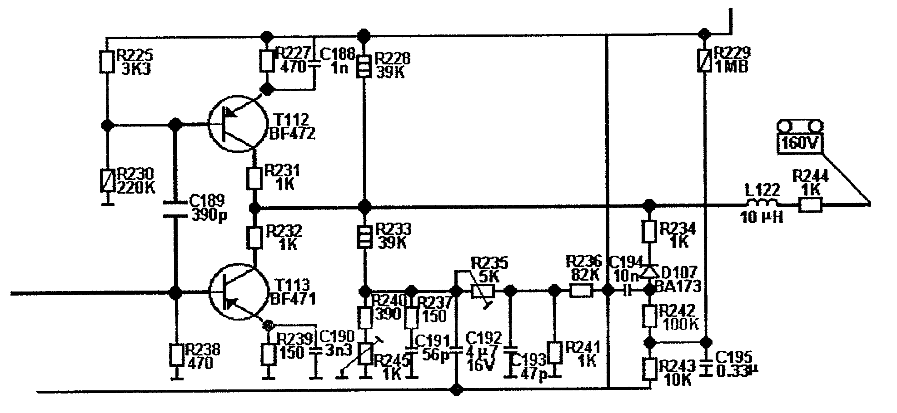
Blou

Figuur 2.1

2.2 Die veldeffektransistor (FET) is vanaf 1952 gebruik as ŉ halfgeleierkomponent. Verduidelik met behulp van netjies-benoemde sketse en kort beskrywings, die basiese samestelling asook die funksionele werking van ŉ veldeffektransistor (FET). | (12)

2.3 Noem VIER voorsorgmaatreëls wat in ag geneem moet word wanneer daar met CMOS-toestelle gewerk word. | (4)

2.4 Om die terminale van integreerstroombane (IC’s) te identifiseer, word hulle genommer van een opwaarts. Skets die integreerstroombaan van Figuur 2.2 in u antwoordboek en nommer die terminale.

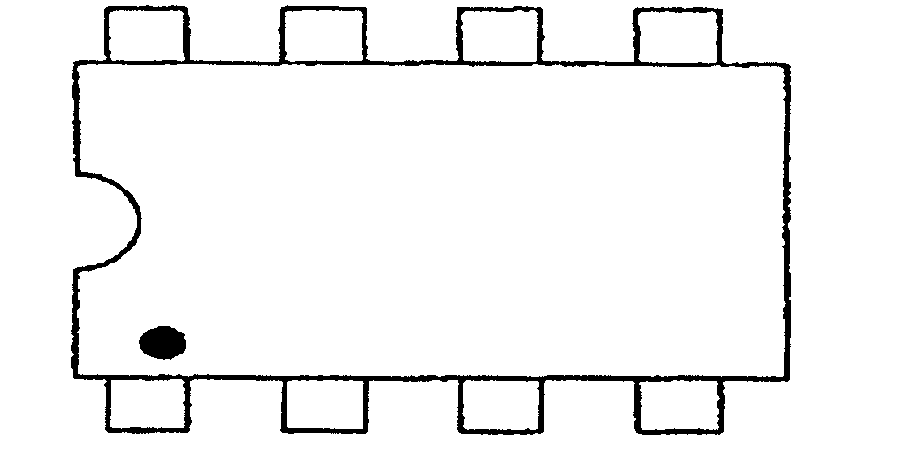

Figuur 2.2  Die “dual in line”-pakket | (2)  [28]

VRAAG 3

VERSTERKERS

3.1 Bepaal deur middel van berekeninge asook ŉ netjiese-benoemde grafiek die laslyn van die kring in Figuur 3.1. | (9)

Bereken:

- Die basisstroom (Ib)  - Die kollektorstroom (Ic) indien die wins (ß) van die transistor 120 is | (4)  (4)

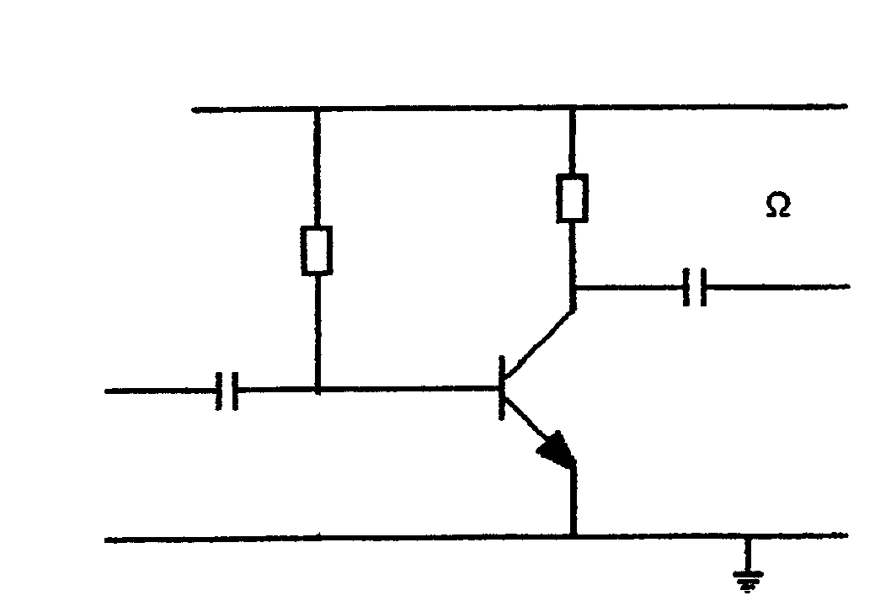
V_{cc}=12 Volt
R_{c}=800 Ω
120 KΩ
R_{b}1
C₂
C₁

Figuur 3.1

3.2 ŉ 741-operasionele versterker is gekoppel as ŉ omkeerversterker. Dit versterk ŉ sein van 1mV na 100mV. Die inset-impedansie is 1kΩ.

- Teken ŉ netjies-benoemde diagram van die kring.  - Bepaal die waarde van die terugvoerweerstand deur middel van berekeninge. | (10)  (7)  [34]

VRAAG 4

SKAKEL- EN BEHEERBANE

4.1 Teken ŉ netjiese-benoemde kringdiagram van ŉ vastespanningseries-reguleerder met die volgende waardes:

Insetspanning = 20 Volt  Uitsetspanning = 10 Volt  Drywing van zenerdiode = 400 mWatt | (8)

4.1.1 Bereken die waarde van weerstand (Rs) wat in serie met die zenerdiode gekoppel is. | (13)

4.2 Figuur 4.1 illustreer ŉ elektroniese stroomkring van ŉ borsellose waaier wat oor die algemeen in rekenaars aangetref word. Die motors wat in hierdie waaiers gebruik word, bestaan uit ŉ rotor wat om permanente magnete roteer. Hierdie magnete bestaan uit ŉ statiese binnespoelkonstruksie. Hierdie spoele word opeenvolgend geskakel om die draaibeweging te aktiveer. ŉ Elektroniese stroomkring word gebruik vir die spoedbeheer van hierdie motor soos voorgestel in Figuur 4.1. Verduidelik die werkbeginsel van hierdie kring. | (12)

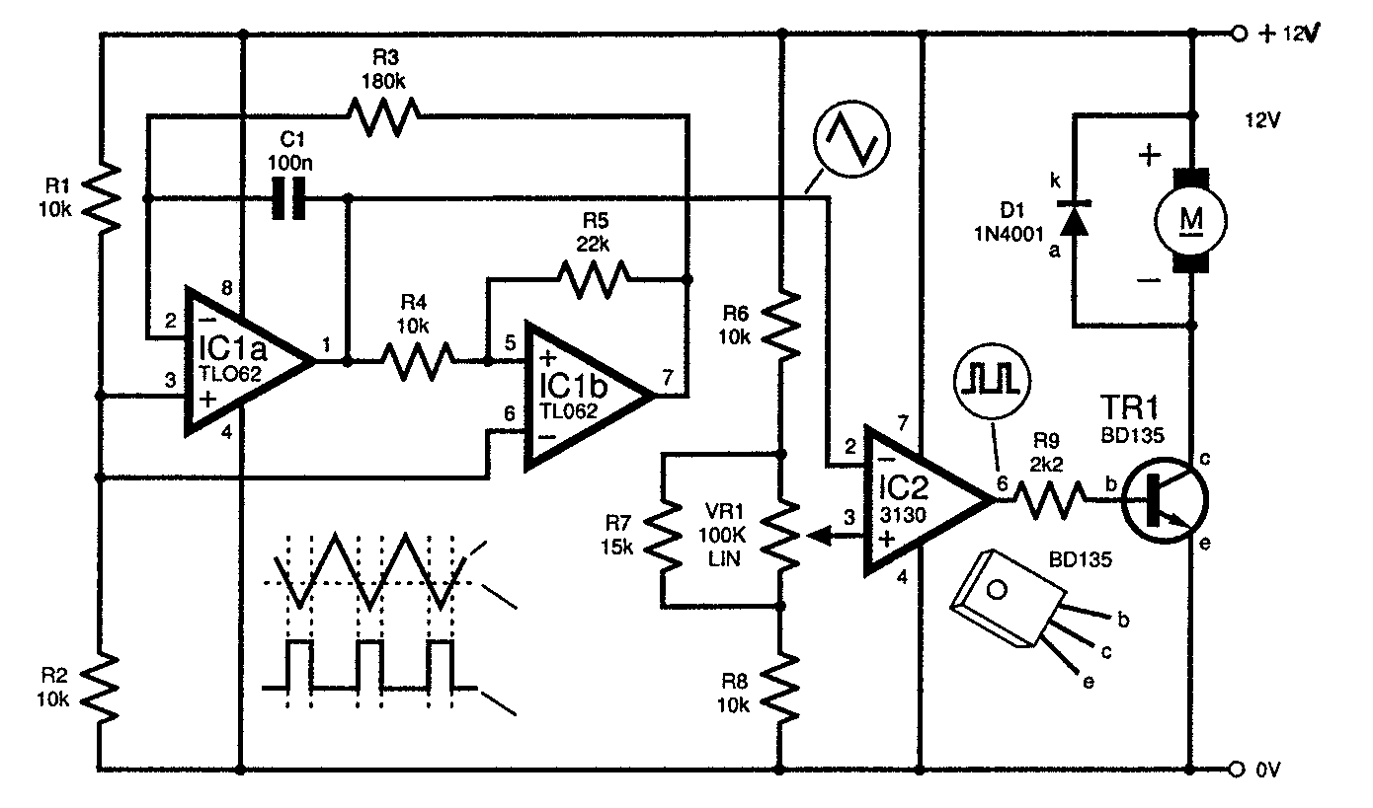

Figuur 4.1
Spoedbeheerde kringdiagram vir ŉ borsellose waaier

4.3 Afkap- en vasklemkringe is diode-golfvormingskringe wat ŉ deel van golfvorms afkap en ander weer tot ŉ voorafbepaalde waarde vasklem. Bepaal die uitsetgolfvorms van die afkap- en vasklemkringe met verwysing na Figuur 4.2. (Skets slegs die uitsetgolfvorm in u antwoordboek.)
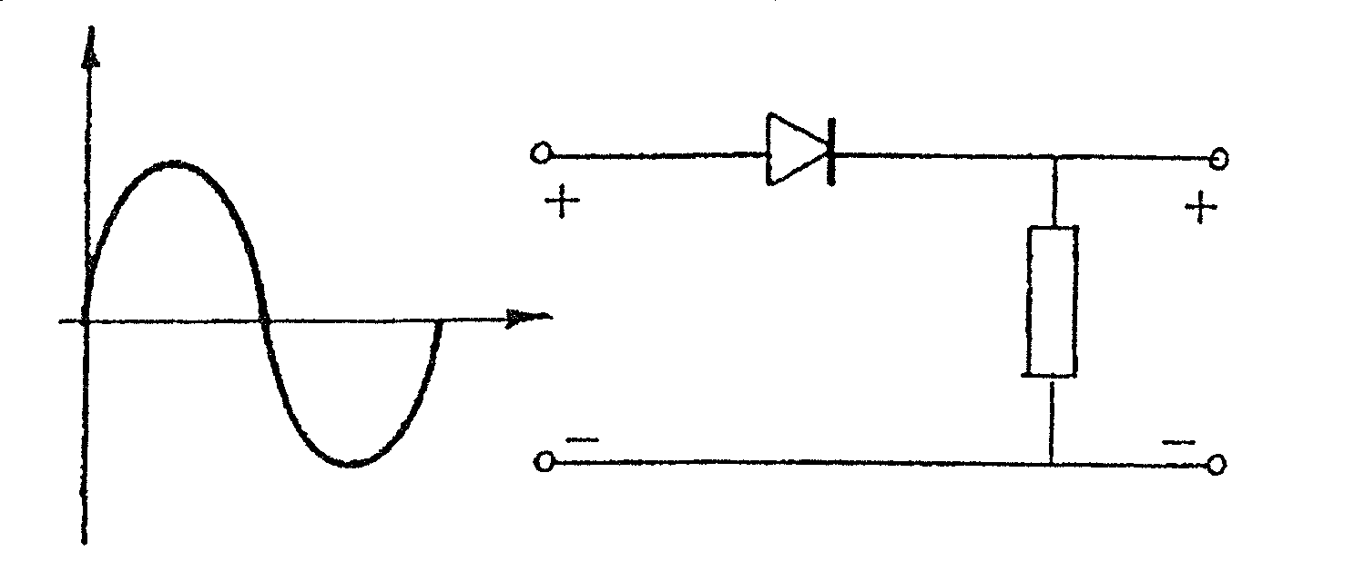
(a)  D  R  V_{in}  V_{uit}  O  V | (2)

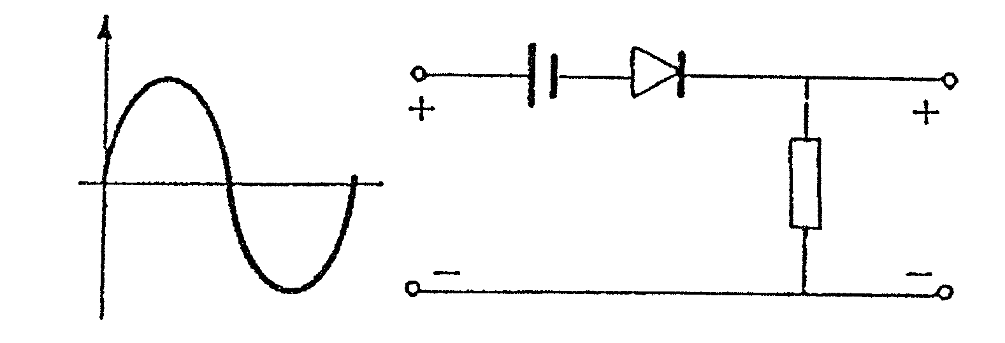  (b)  D  V  O  6 V  R  V_{uit}  V_{in} | (2)

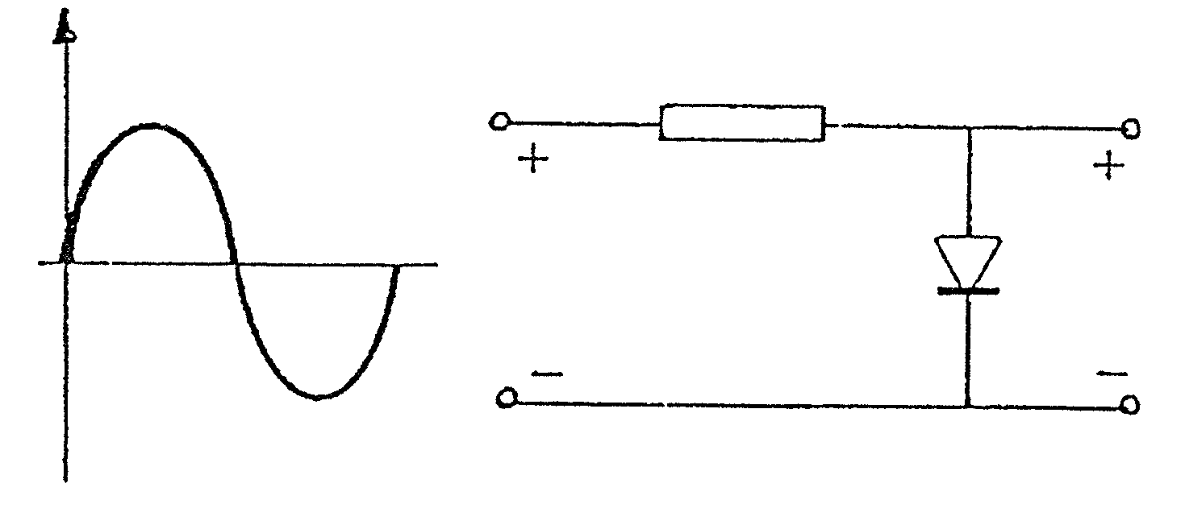  (c)  V_{uit}  V_{in}  R  D  V  O | (2)

Figuur 4.2
Golfvormingskringe

4.4 Verduidelik die werkbeginsel van ENIGE elektroniese eksperiment of model wat u hierdie jaar gebou/ontwerp het. U verduideliking moet ŉ netjies-benoemde kringdiagram of blokdiagram met ŉ kort verduideliking insluit. Alle golfvorme waar van toepassing moet aangedui word. | (11)  [50]

VRAAG 5

OSSILLATORS

5.1 Verduidelik wat ŉ elektroniese ossillatorstroomkring is. | (3)

5.2 Verduidelik met behulp van ŉ netjiese-benoemde karakteristiekkurwe en ŉ kort beskrywing van die karakteristiekkurwe, die werkbeginsel van die eenvoegvlaktransistor (UJT). | (15)  [18]

VRAAG 6

REKENAARBEGINSELS

6.1 Ontwerp ŉ NOF-heknetwerk vir die volgende Boole-vergelyking (A, B, C en D is direkte insette.):

F =($\overset{−}{A}$ + B)(C +$\overset{−}{D}$) | (7)

6.2 Vereenvoudig die volgende Boole-vergelyking.

F = [A$\overset{−}{B}$ (C+ BD) + $\overset{−}{A}$$\overset{−}{B}$] C | (7)

6.3 ŉ Hospitaal versoek u om ŉ elektroniese stroombaan te ontwerp om die toestand van ŉ pasiënt in die intensiewe sorgeenheid te monitor. ŉ Alarm moet geaktiveer word onder die volgende toestande:

- Die bloeddruk van ŉ persoon is abnormaal of
- Die temperatuur en bloeddruk is abnormaal of
- Die temperatuur en pols is abnormaal

6.3.1 Ontwerp ŉ logika-stroomkring om aan die versoek te voldoen. | (15)

6.4 Verwys na Figuur 6.1 en teken ŉ waarheidstabel om aan te dui wanneer die liguitstralende diode, LED 1 en LED 2 aan sal skakel. Neem kennis dat die logikahek wat in die diagram gebruik word, die Amerikaanse ekwivalente simbool van ŉ nof-hek is. | (9)

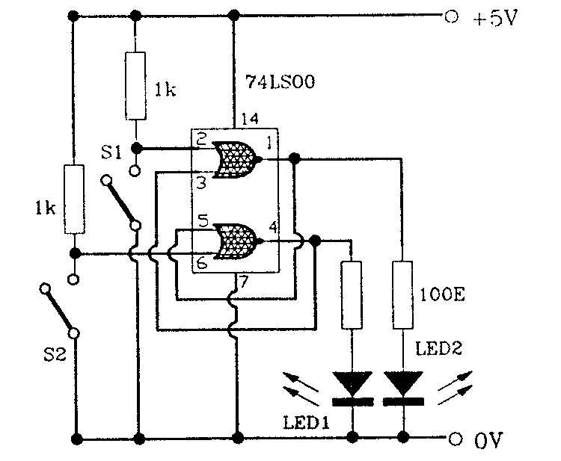

Figuur 6.1
Elektroniese stroombaan

6.4.1 Benoem die kringdiagram van Figuur 6.1. | (1)

6.5 Illustreer deur middel van ŉ netjies-benoemde blokdiagram van ŉ voloptellerkring, hoe die volgende binêre nommers bymekaar getel word:

1001  + 0011  ____ | (16)  [55]

VRAAG 7

INFORMASIE-OORDRAG

7.1 Optiese veselkabels word in ŉ wye reeks groottes en samestellings vervaardig. Beskryf deur middel van ŉ netjies-benoemde skets die basiese samestelling van ŉ optiese veselkabel. | (7)

7.2 Verduidelik die belangrikheid van die las van optiese veselkabels. | (6)

7.3 Bespreek die voordele wat die gebruik van optiese vesel inhou. | (5)

7.4 Verduidelik deur middel van ŉ netjiese-benoemde blokdiagram die werkbeginsel van ŉ tipiese optiese veselkommunikasiestelsel. | (13)

7.5 Verduidelik wat ŉ modem is en waarvoor dit gebruik word met verwysing na rekenaars. | (5)  [36]

VRAAG 8

MEETINSTRUMENTE

8.1 Verduidelik die werkbeginsel van die digitale multimeter met behulp van ŉ netjies-benoemde blokdiagram. | (6)

8.2 Lys VYF voordele waaroor ŉ digitale multimeter beskik in vergelyking met ŉ analoogmeter. | (5)

8.3 Bepaal die lesing van die multimeter met die skakelaarverstellings soos geïllustreer in Figuur 8.1. | (2)

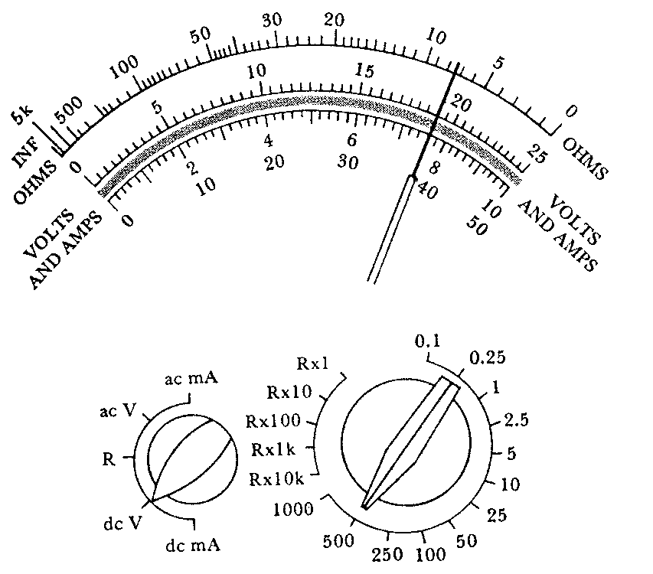

Figuur 8.1
Multimeter lesing

8.4 ŉ Sinusgolf met ŉ topamplitude van 3cm (divisies) word waargeneem op die skerm van ŉ ossilloskoop. Indien die ossilloskoop se amplitude-verswakker op 10 V/cm (divisies) gestel is en ŉ “maal tien” (10)-voelstafie (“probe”) gebruik word, bereken die wgk-waarde van hierdie spanning. | (6)

8.5 Verduidelik die doel van die X- en Y-defleksieplate in ŉ ossilloskoop. | (6)  [25]

VRAAG 9

VEILIGHEIDSMAATREëLS

9.1 Noem VYF veiligheidsinspeksies wat u sal doen voordat daar gewerk word met draagbare elektriese toestelle wat by ŉ kontaksok ingeprop word. | (5)

9.2 Noem VYF voorsorgmaatrëels wat in aanmerking geneem moet word wanneer daar met ŉ multimeter gewerk word. | (5)

9.3 Verduidelik waarom skuimbrandblussers nie op elektriese brande gebruik behoort te word nie. | (2)

9.4 Verduidelik hoe Vigs van een persoon na ŉ ander oorgedra kan word en verduidelik wat u sal doen om uself teen die moontlike oordrag van die MIV-virus te beskerm. | (4)  [16]

TOTAAL: | 300

